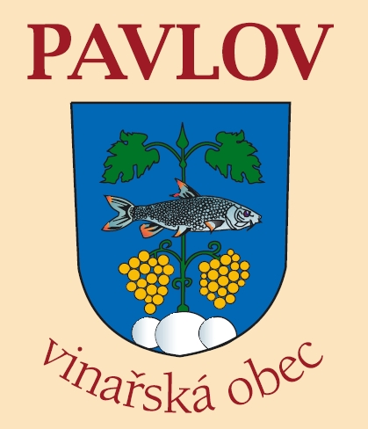 Obec Pavlov
Na návsi 88, 692 01

Okres Břeclav, Jižní Morava

Volby do ZASTUPITELSTEV OBCÍ

konané ve dnech 10. a 11. října 2014

Podle ustanovení § 15c písm. d) zákona č. 491/2001 Sb., o volbách do zastupitelstev obcí a o změně některých zákonů, ve znění pozdějších předpisů

stanovuji minimální počet členů okrskové komise na

osm osob

Zdeněk Duhajský
starosta obce Pavlov

Pavlov 7. 8. 2014

Vyvěšeno: 7. 8. 2014

Sňato:

